***методическая разработка***

# Тема: « Формирование навыков

# безопасного поведения

# и приобщение подрастающего поколения

# к здоровому образу жизни »

***Выполнила:***

***Воспитатель: Кравченко Ирина Васильевна***

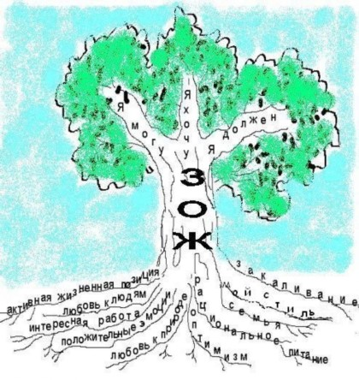***высшей квалификационной категории***

***ГБДОУ детский сад№122***

***г.Санкт – Петербург 2014г.***

Здоровый образ жизни практикуется еще с давних времен и прививается с раннего детства. Сегодня физическое воспитание все больше развивается, и становиться неотъемлемой частью развития детей. Физическая культура способствует формированию волевых качеств, закаливанию здоровья и укреплению физических и моральных качеств. Гимнастика общедоступна и помогает раскрывать потенциальные возможности, как в физическом, так и в духовном плане.

Определенные условия, которые созданы для формирования здорового образа жизни и безопасного поведения, должны соответствовать общепринятым нормам. Это целая система жизнедеятельности ребенка, которая включает в себя такие технологии как: правильное питание, здоровый сон, физические и умственные нагрузки, гигиена и т.д.

Прививание занятий физической культуры в дошкольном возрасте, помогает ребенку воспринимать физическую нагрузку как одну из составляющих частей своей жизни. Спортивная гимнастика поможет ребенку развить гибкость, координацию, пластику, скорректирует осанку.

Основополагающим в занятиях физической культуры является безопасность. Физическая гимнастика должна быть тщательно продумана. Все упражнения для дошкольного возраста проводятся в игровой форме, в хорошо оборудованном помещении с красочным инвентарем и под веселую ритмичную музыку. Все должно быть учтено и продуманно для создания безопасного физического развития дошкольника. Ребенок должен быть настроен на развитие и подготовку к самостоятельной жизни с навыками безопасного поведения в постоянно изменяющихся условиях социального общества.

Создание методики направленной на формирование навыков безопасного поведения и приобщения подрастающего поколения к здоровому образу жизни дошкольного образа разработано в два этапа:

1. Формирование навыков безопасного поведения.
2. Приобщение к здоровому образу жизни.

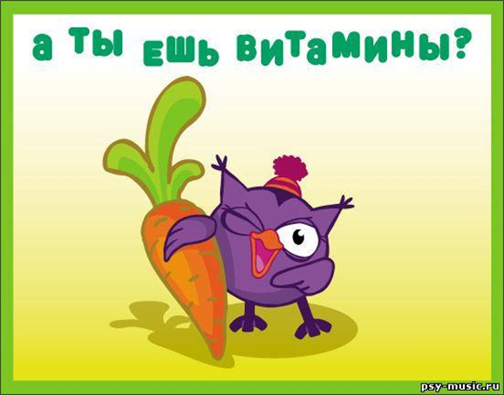

**Формирование навыков безопасного поведения**

С формированием навыков безопасного поведения прививается желание заботиться о себе и своем здоровье в игровой форме. Для таких целей введен игровой план с использованием бесед с детьми по следующим темам: «Познаю себя», «Берегу свое здоровье», «Что такое витамины», «Микробы», «Враги нашего организма», «Части нашего тела», «Что такое мусор», «Чистим зубки», «Мыло и шампунь – наши друзья» и т.д.. В беседах важно раскрыть основополагающие моменты для сохранения здоровья, которые доступны для детского восприятия. Темы различны и периодически повторяются для лучшего закрепления.

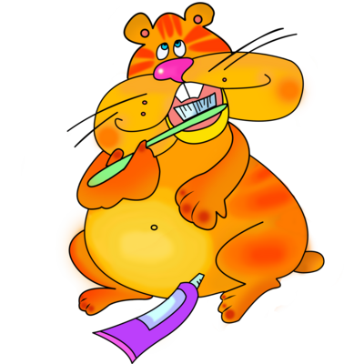 Создание совместного альбома с детьми на различные тематики, также продуктивно влияет на усвоение данного материала. В альбом вклеиваются заранее приготовленные картинки, которые подлежат совместному обсуждению. Темы для создания альбомов: «Светофор – мой друг», «Мойдодыр», «Что может быть опасно», «Аптечка», «Береги природу» и так далее.

Для закрепления и лучшего усвоения навыков безопасного поведения необходимо проводить в основной деятельности дошкольника, в игре. Ребенок с удовольствием принимает активное участие и одновременно усваивает правила безопасного поведения. Игры, способствующие безопасному поведению ребенка дошкольного возраста: «Съедобное – несъедобное», «Что такое хорошо, что такое плохо», «Угадай по вкусу», «Светофор», «Зов природы» и так далее.

Все эти направления различны, но в комплексе помогают детям органично усваивать и практиковать основы безопасного поведения в повседневной жизни. Помимо занятий в дошкольном образовательном учреждении, необходимо работать и с родителями, обращая их внимание на создание мероприятий проводимых дома, способствующих гуманному отношению к природе, формированию знаний по основным требованиям безопасности.

**Приобщение к здоровому образу жизни.**

Физические упражнения должны проводиться на постоянной основе и при определенных условиях. Помещение должно быть хорошо проветренным, чтобы ребенок не переутомлялся; должна быть соответствующая спортивная одежда, чтобы ребенку было удобно двигаться; необходимо строгое соблюдение последовательности увеличения нагрузок и так далее.

В воспитании особое внимание уделяется не только умственное развитие, но и физическое. В наше время большая часть детей имеет проблемы со здоровьем, поэтому физическая культура играет большую роль в укреплении иммунитета.

Дети с огромным удовольствием будут поддерживать здоровый образ жизни, если подача базовой основы физической нагрузки будет преподнесена в виде увлекательной игры. Все физические упражнения делятся на развитие той или иной части тела. Вот некоторые виды:

- Дыхательные упражнения. Такие упражнения позволяют насыщать кислородом все клетки организма и стимулируют работу сердца, мозга и нервной системы.

- Растяжки. Способствуют повышению активности и улучшению подвижности всех суставов.

- Силовая гимнастика. Способствует укреплению мышц тела.

И другие виды: аэробика, статическая гимнастика, игровая гимнастика, водные процедуры…

Для формирования правильной осанки ниже представлены следующие примеры игр:

1. «Любопытный нос». Ребенок ложится на пол лицом вниз и прижимает все мышцы к полу, а руки соединяет в замок за спиной. Поднимая голову внимательно смотреть по сторонам, поворачивая только голову, при этом руки должны лежать, на спине не двигаясь.
2. «Военный на параде». Задача ребенка вышагивать, вытягивая носок и наступать на всю ступню, как двигается военный на параде.
3. «Небесная лестница». На цыпочках, с высоко поднятыми руками идти вперед не сводя глаз с кончиков пальцев. Необходимо тянуться все выше и выше.
4. «Лотос». Сесть как йог в позу лотоса и выпрямить спину.
5. «Лучики». Дети встают друг к другу спиной и поднимают обруч. Расходятся маленькими шагами в разные стороны. Не отводя глаз от обруча, потягиваются, а потом возвращаются в исходное положение, оказываясь в центре обруча.

Также имеет огромное влияние на формирование здорового образа жизни создание и проведение следующих занятий:

- Спортивных праздников: «Мама, папа, я – спортивная семья»( с привлечением родителей), «Веселые старты», «День здоровья», «Эстафеты с преодолением препятствий»;

- Конкурсов на ловкость, скорость, точность: «Попади в сачок», «Рыбалка», «Тир», «Змейка» и т.д;

- Аэробика, ритмика: движения под ритмичную музыку.

И другие мероприятия, направленные на активное времяпрепровождение и благотворно влияющие на развитие физического здоровья.

Интерес детей к играм не угасает день ото дня, что значительно повышает уровень пропаганды здорового образа жизни. Все эти навыки помогают детям раскрываться, благотворно влияют на физическую и эмоциональную сферу. Здоровый образ жизни помогает управлять собой и своим телом.

**Вывод по методике направленной на формирование навыков безопасного поведения и приобщение подрастающего поколения к здоровому образу жизни.**

После внедрения методики, ребенок становится вовлеченным и заинтересованным к себе, к своему телу и окружающей среде. Привитые навыки помогают ребенку адаптироваться в жизни и успешно вести здоровый образ жизни. За счет подвижных игр, познавательных бесед, увлекательных праздников и других занятий, предложенных в данной методике ребенок с легкостью, овладевает основами безопасности жизнедеятельности и с удовольствием соблюдает здоровый образ жизни.

Каждый раздел методики значительно повышает результативность поставленной задачи. Дети становятся внимательней к себе и окружающим, начинают воспринимать здоровье как ценность человека. Подрастающее поколение начинает более серьезно относиться к средствам гигиены, к утренней зарядке и физической нагрузке. Все это способствует формированию развития здорового человека и общества в целом.

Совместная работа по внедрению методики воспитателя с помощником воспитателя, врача, музыкального работника и инструктора по физической культуре дает потрясающие результаты, которые эффективно влияют на формирование и развитие навыков безопасного и здорового образа жизни.

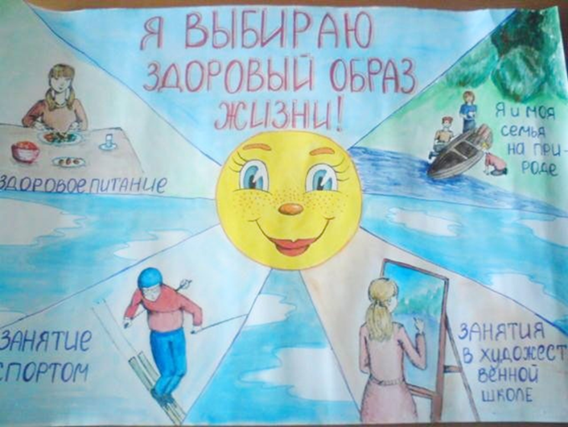

**Список литературы**

1. Т. А. Шорыгина «Беседы о здоровье» ТЦ «Сфера» Москва 2010г.

2. С. Е. Шукшина «Я и моё тело» «Школьная пресса» Москва 2009г.

3. В. Н. Журавлёва «Проектная деятельность дошкольников»

Издательство «Учитель» 2009г.

4. О. И. Юдина «Учебник здоровья»

ЗАО «Биосвязь»2003г.

Издательский дом «Сентябрь»2003г.

5. А. С. Галанов «Игры, которые лечат»

ТЦ «Сфера»2001г.